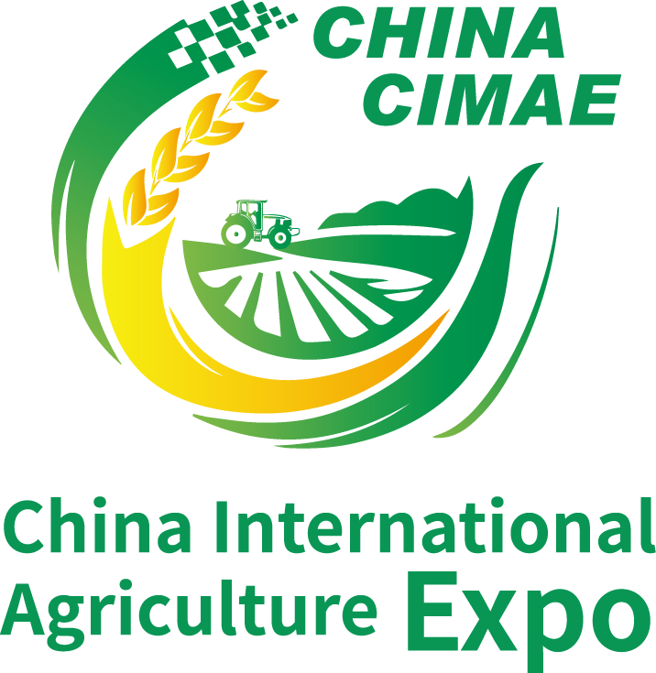
0
2021中国（海南）国际种业博览会
2021 China (Hainan) International Seed Industry Expo
时间：2021年2月26-28日 地点：三亚市热带设施农业科技示范园

同期活动：
第14届海南三亚瓜菜新品种展示会（中国南繁地展）
2021中国（海南）国际热带农业博览会

主办单位：中国种子协会 中国种子协会南繁分会
三亚市南繁科学技术研究院 中国农业科学院蔬菜花卉研究所
湖南省蔬菜研究所
国家西甜瓜产业技术研发中心三亚综合试验站

承办单位：海南恒兴展览有限公司
协办单位：天津市种子协会 安徽省种子协会
湖南省种子协会 河南省种子协会
深圳市种子同业商会

展会官网：www.chinacimae.com

一、倾力打造服务全国的“南繁硅谷”：
海南热带农业资源十分丰富、十分宝贵。国家南繁科研育种基地是国家宝贵的农业科研平台，一定要建成集科研、生产、销售、科技交流、成果转化为一体的服务全国的“南繁硅谷”。——习近平
——南繁，国家育制种基地。半个世纪里，全国各地累计超过50万人次的种业人才在南繁这片热土奋斗，其中包括多位中国科学院、中国工程院院士和一大批农业专家，如今，南繁基地迎来新机遇，在习总书记的关怀和指引下，南繁大力整合资源、发挥优势，进一步加大“请进来”“走出去”力度，取得了新成果，迈出了新步伐。
——走出去。据南繁管理局统计数据：目前我国与146个国家和地区建立了杂交水稻、玉米、蔬菜等作物种子的贸易关系，年出口总额超过3亿美元，隆平高科在菲律宾、印度等地建起了7个育种站；三亚市南繁科学技术研究院在印度尼西亚建立西甜瓜科研基地；西科种业在老挝设立了育制种基地，搭建种业国际合作交流平台。
——请进来。一年来，三亚加快综合平台建设，吸引了中化集团、中信集团等企业参与南繁科研基地建设；吸引了隆平高科、隆华种业、西科种业等10家企业在三亚设立法人单位；吸引了中国种子协会南繁分会落户三亚。此外，中国科学院与海南省政府在三亚签署科技合作协议，双方推进包括南繁育种在内的重大创新平台与高水平科研机构建设、科技成果转化、高层次人才培养等方面进一步加强合作。
——南繁，成为各省农业专家同台竞技、合作、交流的平台。海南省整体布局、多措并举，抓住省域“多规合一”机遇，在三亚、陵水、乐东划定了南繁科研育种保护区26.8万亩；推动南繁公共实验室、生物育种专区等六大重点项目建设，总规划投资58.4亿元；以国家南繁科研育种基地建设为核心，以南繁科技城和全球动植物种质资源引进中转基地建设为两翼，高标准打造国家“南繁硅谷”。
——南繁，新时代新征程，南繁基地是国家重要战略资源，南繁基地建设是基础性、战略性国家工程，攻坚战已打响，路线图已谋定，只待以迎难而上的勇气披荆斩棘，为种业强国梦插上腾飞之翼，为“中国饭碗”筑牢坚实底座。

二、种博会成为种企唱响国际、拓展市场的重要平台：
为积极配合国家政策的落实和实施，推动我国种业发展，融入国家“一带一路”发展战略，打造南繁硅谷，服务全球农业，同时为种业先进技术产品提供一个行业交流、贸易采购的最佳平台，在中国种子协会、海南省种子总站、三亚市南繁科学技术研究院 中国种子协会南繁分会、国家西甜瓜产业技术研发中心三亚综合试验站及各相关单位及部门的大力支持下，将于2021年2月26-28日在海南三亚热带设施农业科技示范园举办国际种业博览会，预计展出面积将达50000平方米（包括地展），500多家品牌企业参展、600个标准展位、800亩田间展示、2200个品种集中展现、20000多名专业观众到场参观交流、贸易采购，200多家国内外权威媒体对展会进行宣传报道。此外，数百名来自各地的政府领导、行业专家、企业高层与业界精英参与同期举办的2021海南三亚瓜菜新品种展示会，集中国内外优秀瓜菜品种在相同条件下展示评比，对于育种和繁种单位是取长补短、相互学习的大好时机，可尽快地让经销商和种植户了解您的瓜菜品种，让您的品种迅速推广开来。本次博览会作为种业领域的行业盛会，必将为我国种业的快速发展做出积极贡献，欢迎业内各界积极参展、参观、参会。
三、2021第14届海南三亚瓜菜新品种展示会（中国南繁地展）：
“2021第14届（中国南繁地展）海南三亚瓜菜新品种展示会”从2008年开始举办，现在已经成为国际性的农业良种示范展示平台；每届均有数千个品种参加示范展示和上万人参与现场观摩，其影响力已经辐射到全国范围乃至世界各地，示范展示会无论对企业形象、宣传，还是品种推广都起到了显著作用，特别是瓜类（西瓜、甜瓜）等通过我们的示范展示平台的展示，其品种类型在全国已经起到了品种研发和推广的风向标作用。
2021“第14届（中国南繁地展）海南三亚瓜菜新品种展示会”以农业新品种新技术的推广为宗旨，同期举办国际种业博览会及种植、展示、交流、观摩等活动。集中国内外优秀瓜菜品种在相同条件下展示评比，对于育种和繁种单位是取长补短、相互学习的大好时机，可尽快地让经销商和种植户了解您的瓜菜品种，让您的品种迅速推广开来。
四、展览内容：
1、种子展区：大田种子、果蔬种子、花卉种子、苗木种子种苗、水产种子种苗，种苗加工、包装、包衣剂、包装机械设备等，穴盘、苗盘、水稻育秧钵体软，育苗容器，种子新品种、新技术及相关产品。
2、设施农业展区：各类农业设施、温室材料、温室骨架结构件、移动式喷灌机、生态仪器、保温被、卷被电机、风机湿帘、温室电加热器等先进设施农业技术和产品。
3、地展（作物品种田间种植展示）：茄果类、瓜类、根菜类、绿叶菜类、大田作物类、花菜类、甘蓝类、白菜类、葱蒜类、豆类、其他类。
五、收费标准：
1、标准展位9㎡/4800 元/个。（说明：展位包括电源插座、两个射灯，普通一桌两椅。）
2、展示空地（18㎡微特桁架搭建，接待台、洽谈桌椅）：RMB￥12000元
3、展示空地（36㎡特装桁架搭建，接待台、洽谈桌椅）：RMB￥22000元
4、展示空地（54㎡特装桁架搭建，接待台、洽谈桌椅）：RMB￥30000元
5、展示空地（72㎡特装桁架搭建，接待台、洽谈桌椅）：RMB￥40000元
6、展示空地（90㎡特装桁架搭建，接待台、洽谈桌椅）：RMB￥46000元
7、展示空地（108㎡特装桁架搭建，接待台、洽谈桌椅）：RMB￥50000元
8、地展收费：参展商15㎡/200元/个，非参展商参展商15㎡/600元/个。
9、技术讲座、新技术、新产品推介会：收费标准RMB ￥10000元/场。（说明：组委会提供容纳100人左右的会议场地及配套设施，并协助举办活动的展商在展会现场进行广播宣传）
10、大会协办赞助单位详见附件文件。
11、大会会刊及各广告项目见大会《广告招商手册》。
（注：本次博览会特装桁架均由大会指定搭建商搭建，张林瑞13682025317）


六、大会组委会联络处：
海南恒兴展览有限公司
联系人：白军锋 18920707035（同微信）
E-mail：bjf@hengxinexpo.com
展会官网：www.chinacimae.com
展会微信号：热带农博会（hx-cimae）

